Монтаж и установка велопарковки
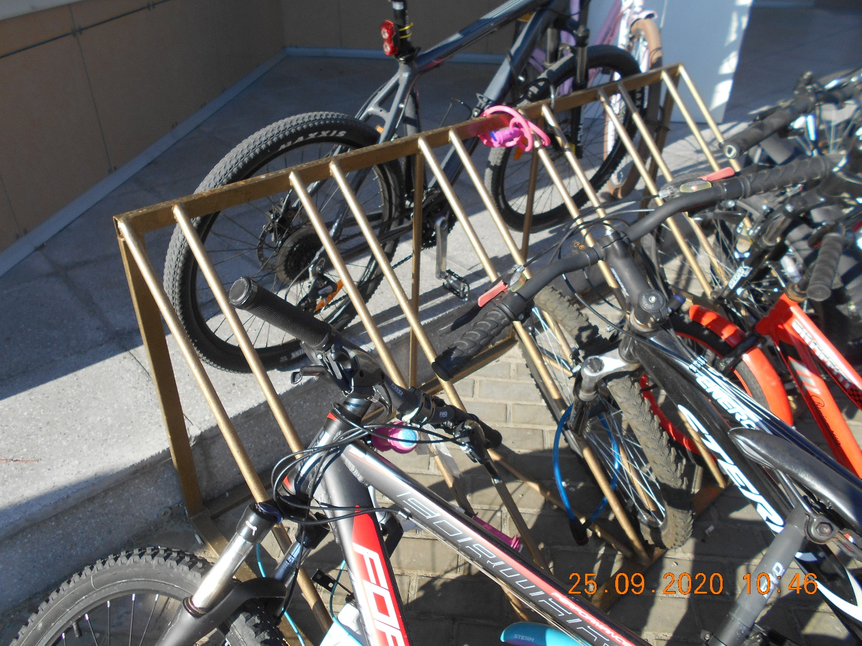

Замена коврового покрытия на лестничном марше( вход в подъезд) в количестве 2,4 п.м.
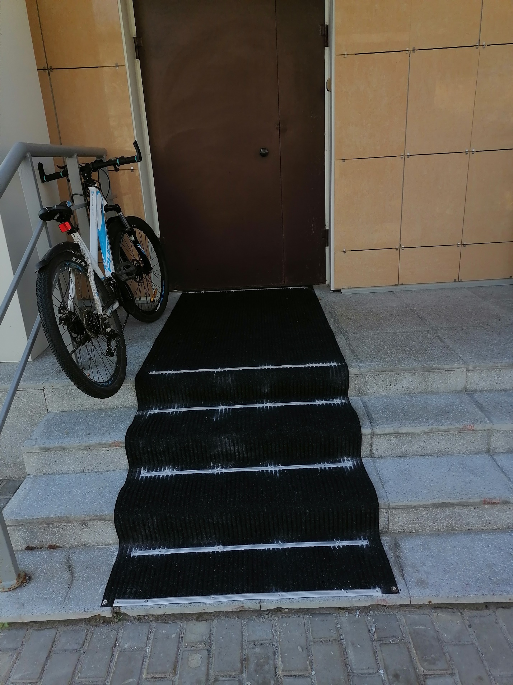

Ремонтно-восстановительные работы штукатурно-малярного слоя входного тамбура, общей площадью 55м²
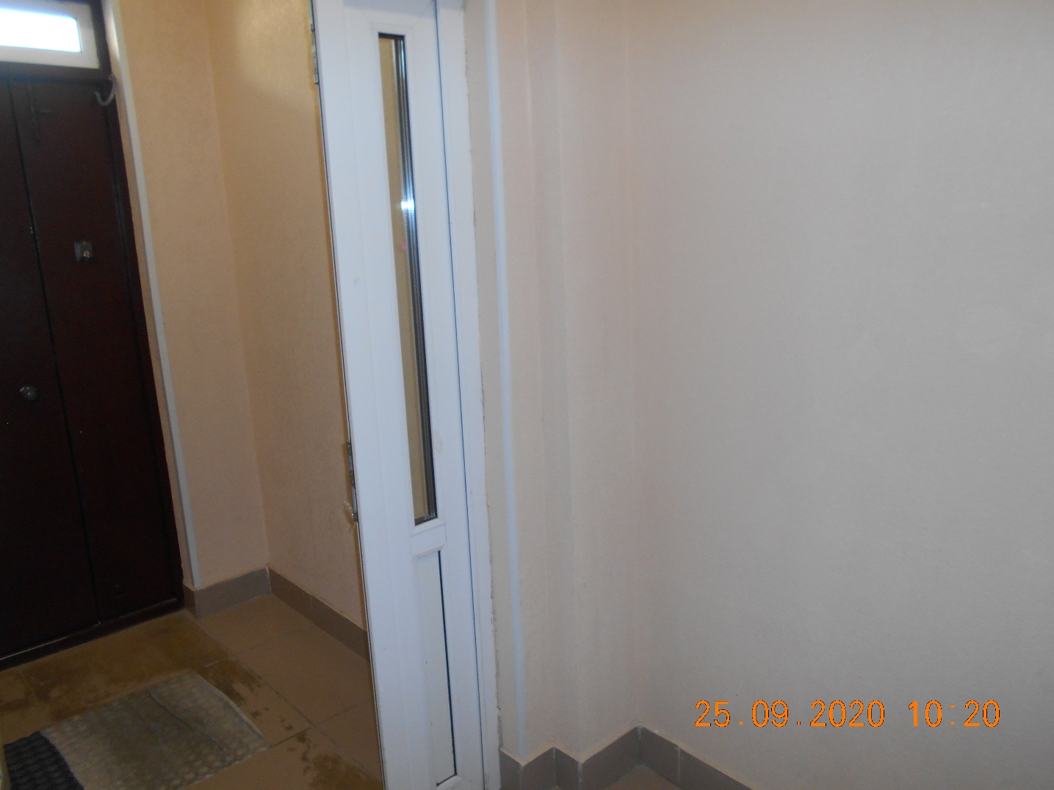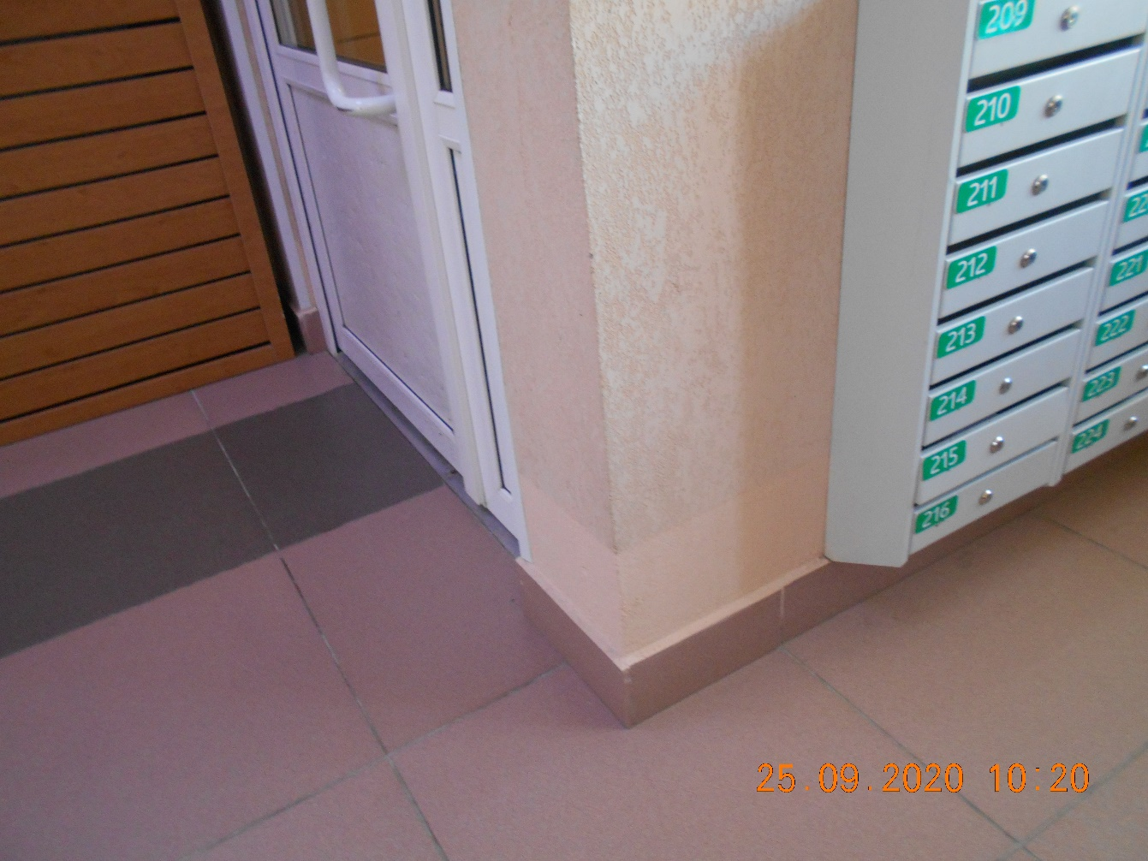

Покраска ограждений крыльца и покраска урн
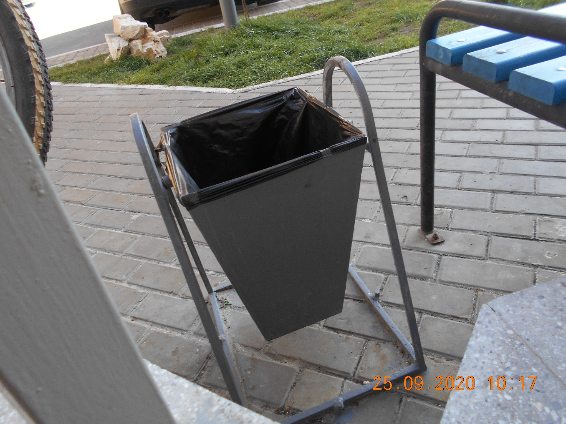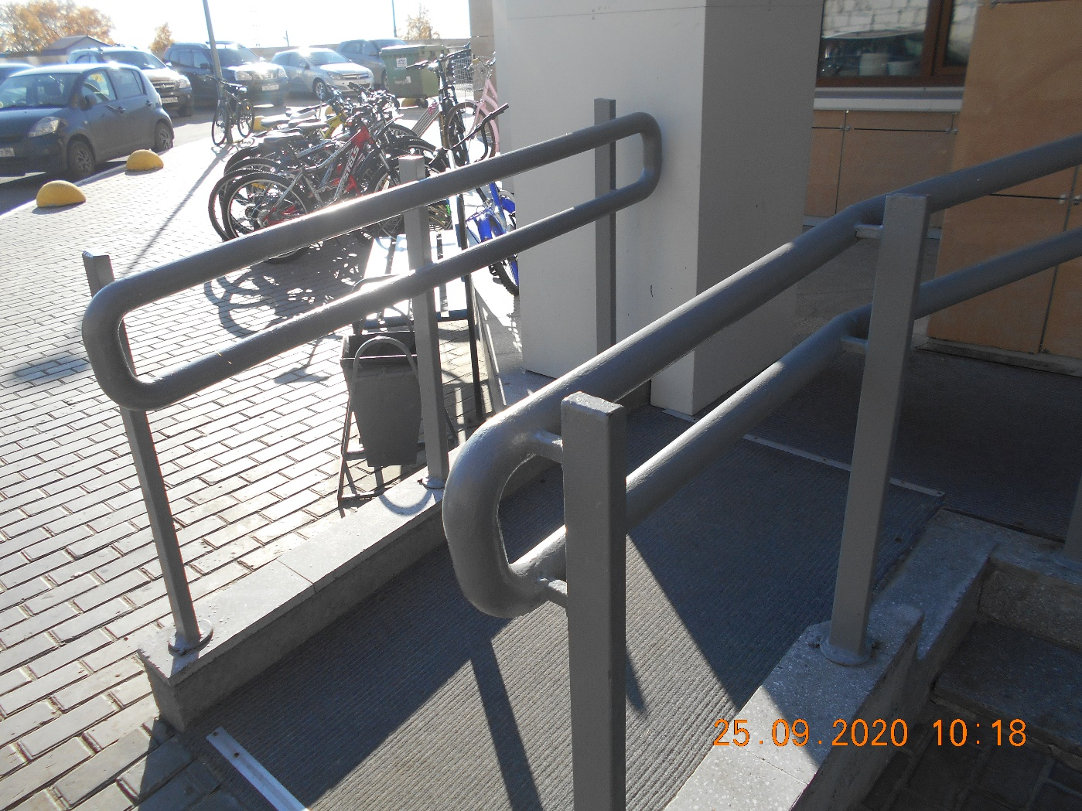

Ремонтно-восстановительные работы штукатурно-малярного слоя в мусорокамере, общей площадью 20м²
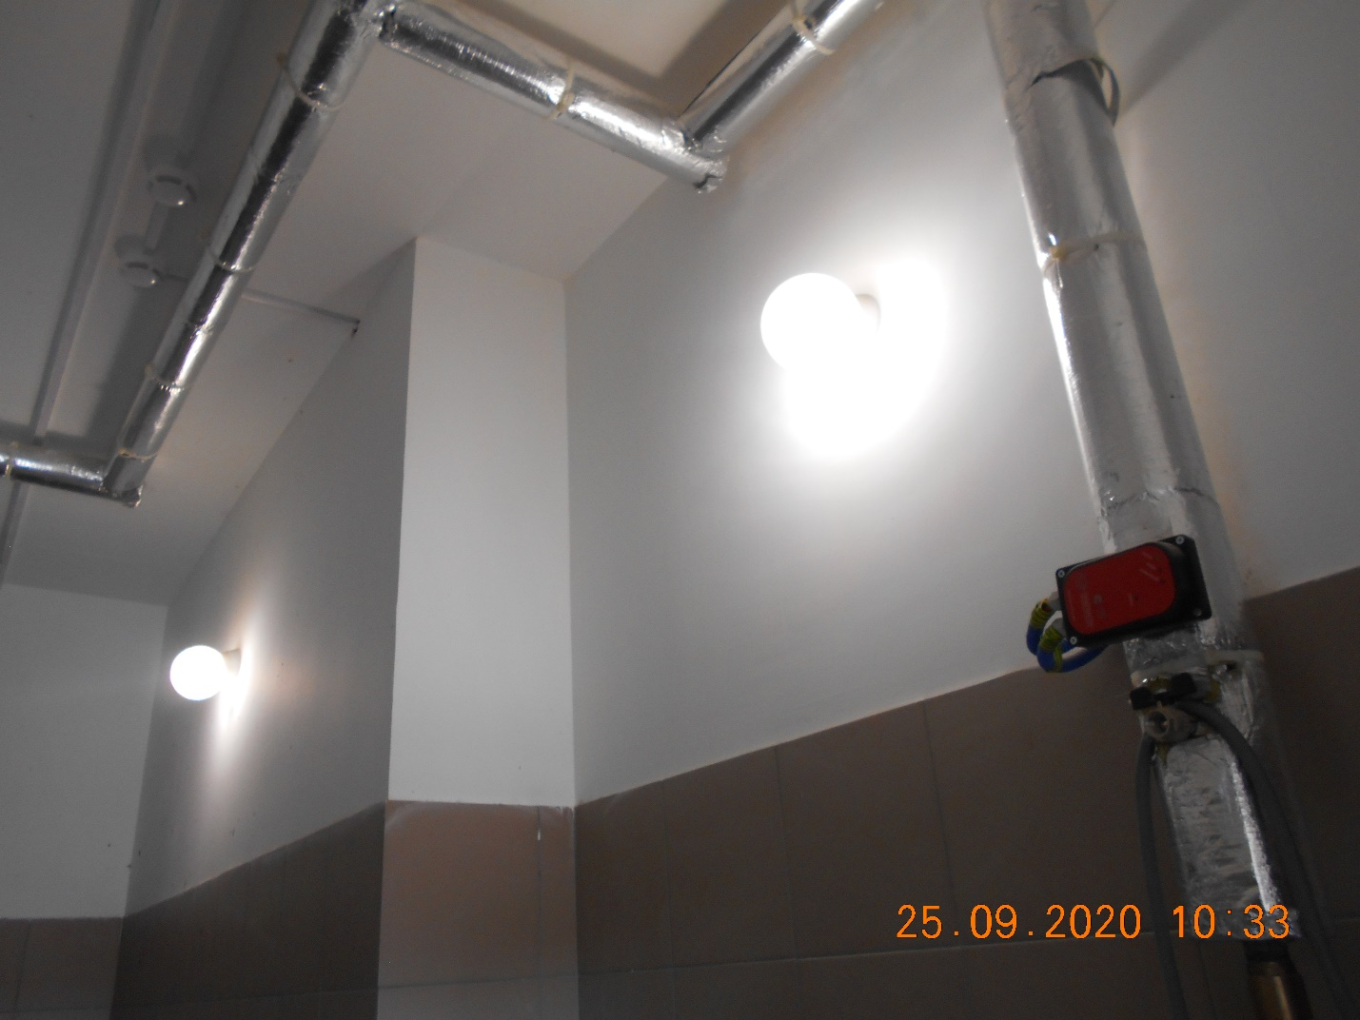
Установка ограждающих столбиков, в количестве 28 шт.
